Приложение № 1

Схема границ населенного пункта села Кунашак, МО Кунашакского сельского поселения, Кунашакского района, Челябинской области,

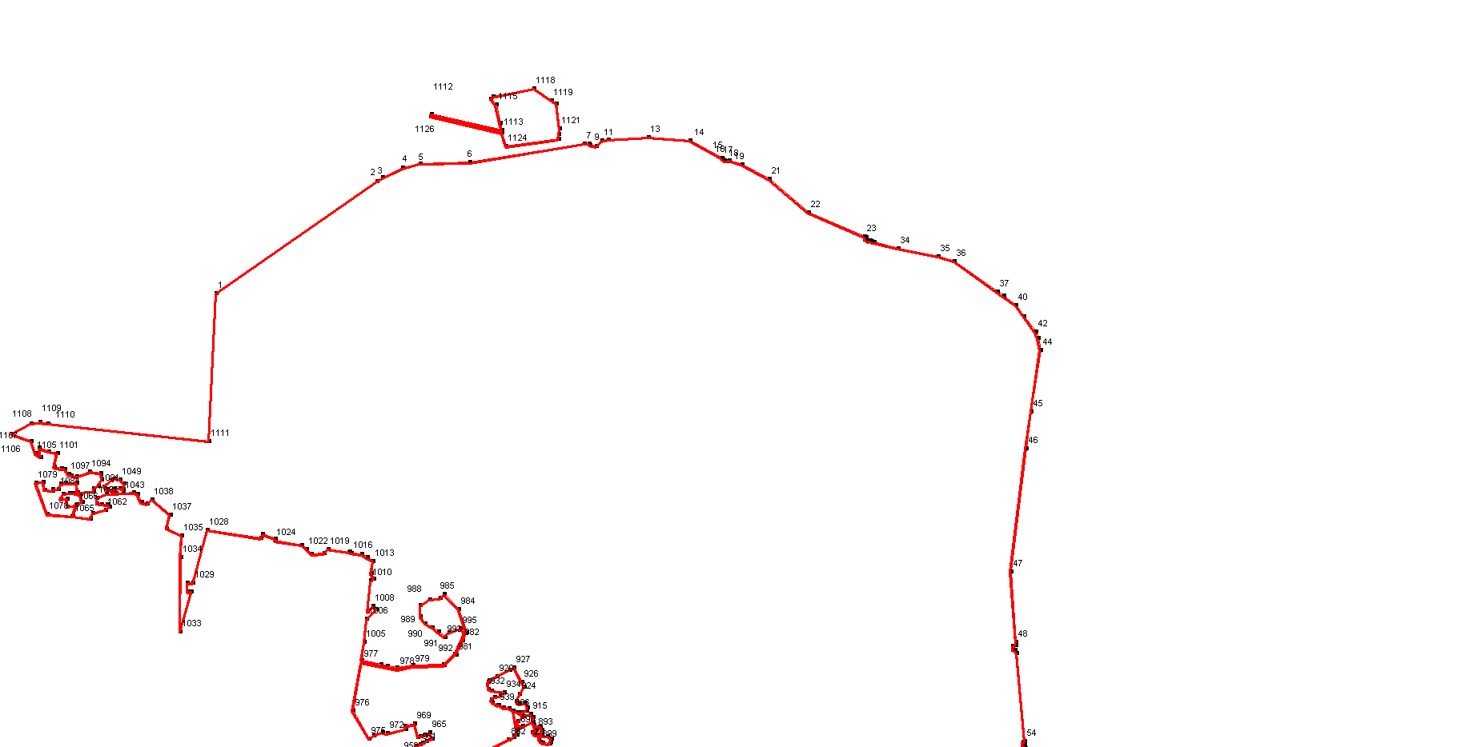
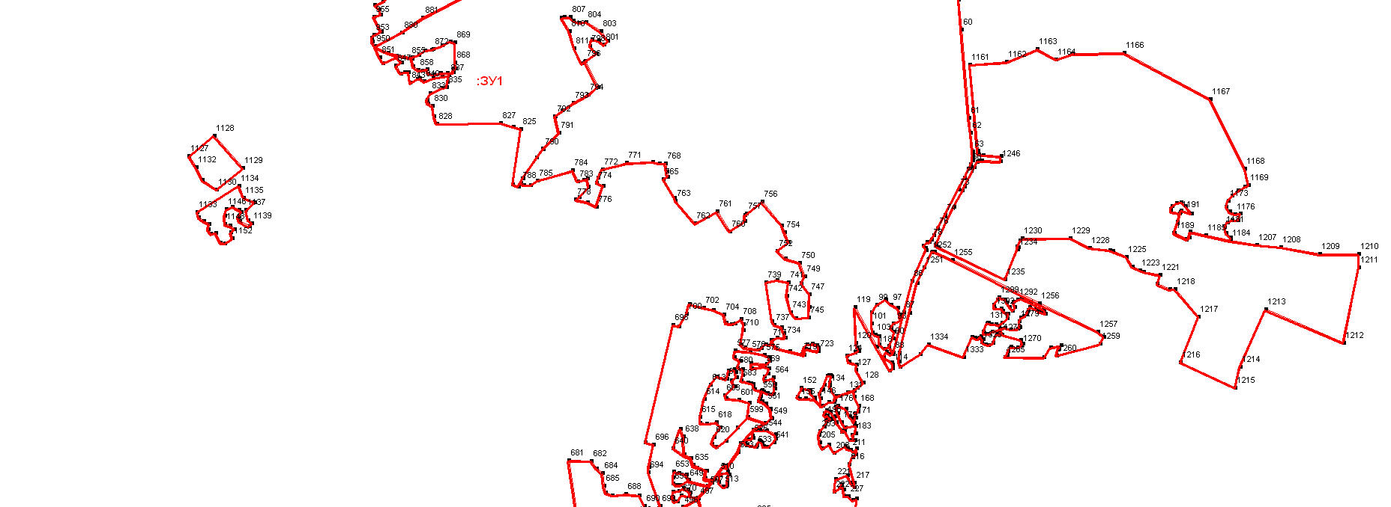

Масштаб: 1:10000

